2016年4月28日 No.５

熊本県を中心とする九州地震
連合災害救援ニュース

発行：連合・対策救援本部

連合は4月27日、中央執行委員会を持ち回りで開催し、ボランティア派遣を組織決定しました。現在、現地では自治体や社会福祉協議会等とも連携し、受入体制整備を急ピッチで進めています。構成組織、地方連合会のみなさまには、緊急カンパとあわせて、ボランティア派遣へのご協力も重ねてお願いします。

◆「持ち回り中央執行委員会」での決定事項
被災地支援ボランティア活動の実施について
(要旨抜粋)
１．基本的な考え方
○派遣の３原則：「現地(受入れ被災地方連合会)に負担をかけない」
「現地の指示に従う」「安全確保」
○対 象：地震により甚大な被害を受け未だ多くの方が避難する熊本県
○派遣期間：当面2ヶ月(状況に鑑み延長の要否を検討)
○活動の連携先：社会福祉協議会などによるボランティアセンター
○ベースキャンプ：熊本県山鹿市鹿本町来民35「恵の里」(50名収容)に設置
(熊本県最北に位置し、余震も少なく安全面でも適しています)
○当面の活動：ボランティアセンターの運営支援、物資仕分けが中心
(現地のニーズに対応すべく安全に十分配慮しつつ柔軟に対応します)

２．構成組織・地方連合会への要請事項
○当面２ヶ月間のボランティア派遣をお願いします。
①第1陣(5/4～5/7)、第2陣(5/8～5/14)は連合熊本を中心に九州・中国ブロックなど近隣地方連合会への対応を要請し、構成組織へは第3陣（5/15～5/21）より、各クール2名程度の派遣をお願いします。
②第1陣、第2陣の活動は、連合熊本より県内構成組織にも呼びかけし、各構成組織の地方組織・単組の参加をお願いします。
③第3陣以降のボランティアは①のとおり構成組織を主体としますが、地方連合会にはベースキャンプの運営をお願いします。
※日付は集合、解散日を含めます

○詳細は全構成組織を対象とした担当者会議で説明します。

連合救援ボランティア担当者会議：
5月9日(月)16:00～17:30 連合会館201会議室

※4月29日に臨時三役会を開催し本件についての全面的な協力体制について再確認する予定です

◆連合ボランティア受入準備を進めています
～現地常駐・倉永局長からの報告～
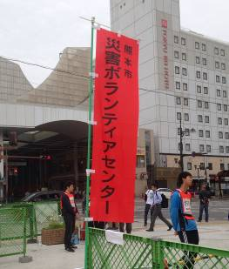
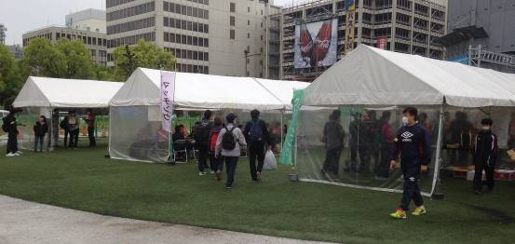
山鹿市にある連合熊本・肥後有明地協において、勢田事務局長と共に、ボランティアの受入準備を進めています。
←↓連合のボランティアチームが
活動する予定の熊本市ボラセン
市内は駐車場のみならず公園にも避難している人たちの車があふれています。
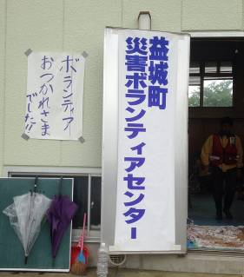
インフラの復旧が進み、ようやく蛇口から水が出るようになりましたが「水道水を飲んではダメ」との通達があり、飲み水の確保に難儀しています。揺れもまだ続いています。現地ではボランティアの助けを必要としています。
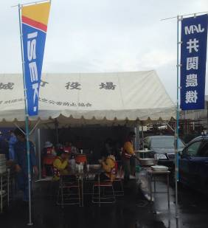
しっかり受入体制を整えるよう準備していますので、宜しくお願いします。(4月27日)

←益城町ボラセンでは、ＪＡＭ井関農機労組
の仲間が、ボランティアさんたちへの炊き
出しに精をだしてくれています

◆連合ホームページに「震災に関わる各種行政情報」を掲載しました
震災に関する労働行政や被災者の生活支援、防災・減災関連、住宅関係、消費者行政、教育関連、被災事業者支援などの情報を掲載しています。（随時更新予定）
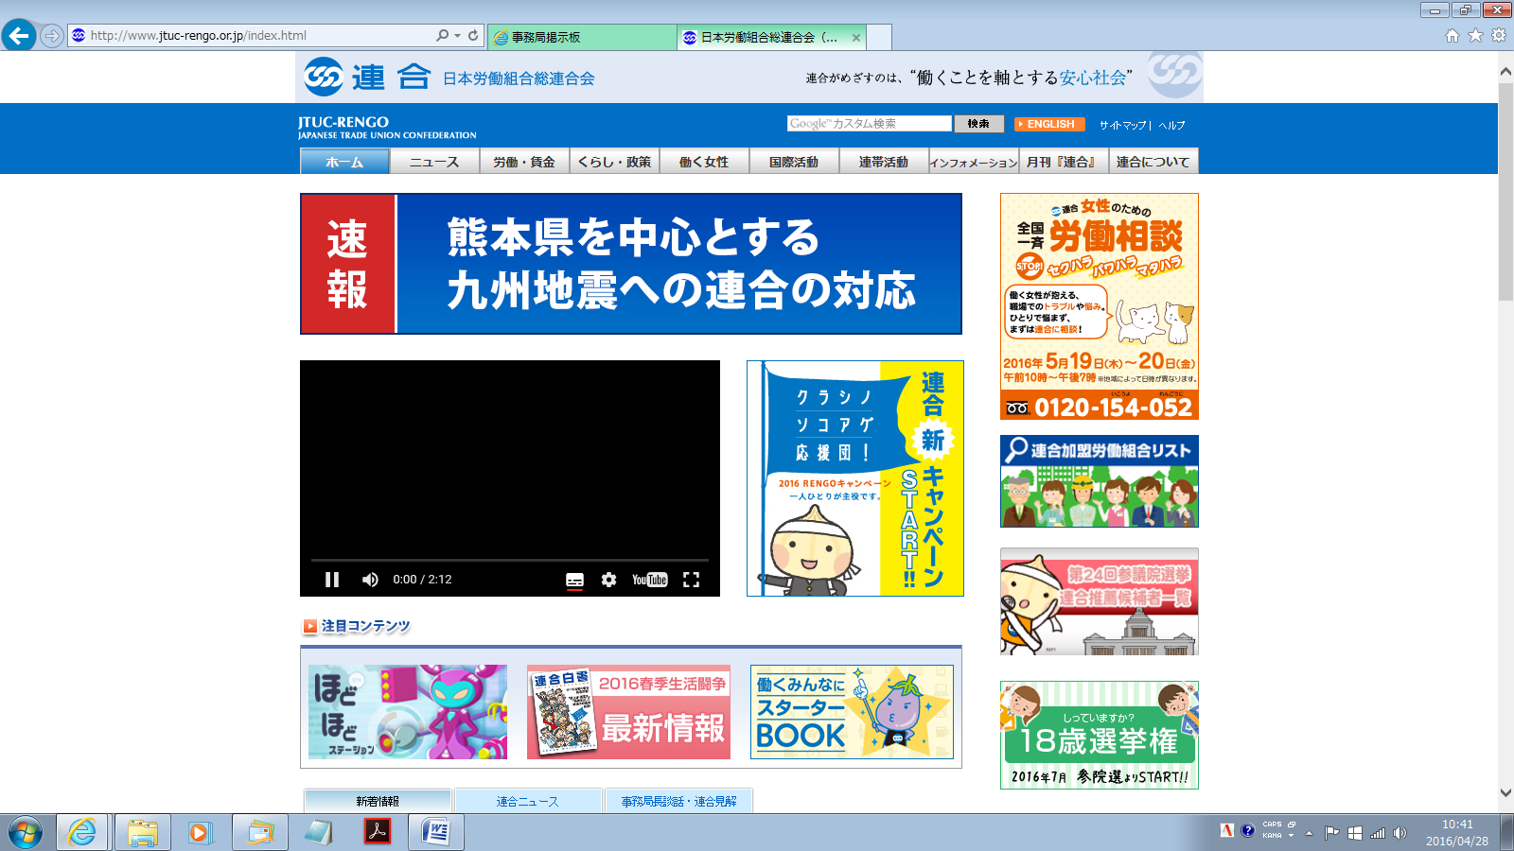

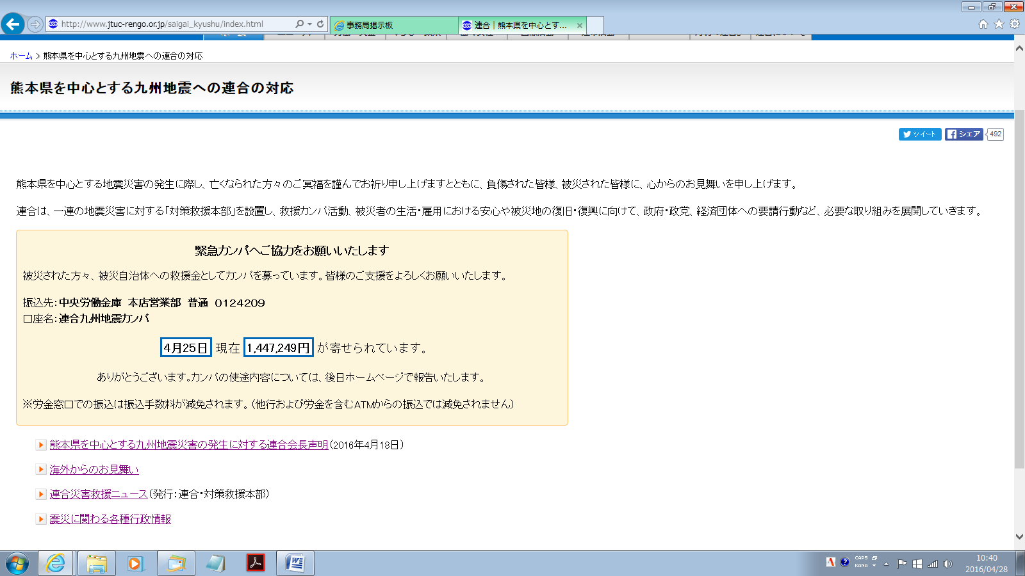

◆各地方連合会のカンパ活動を展開中
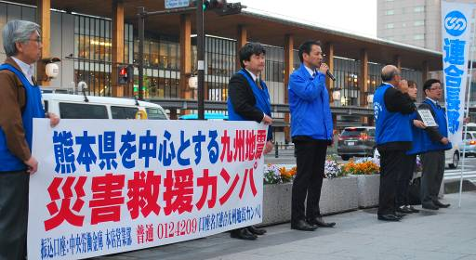
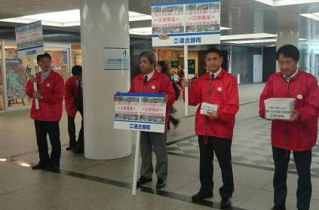
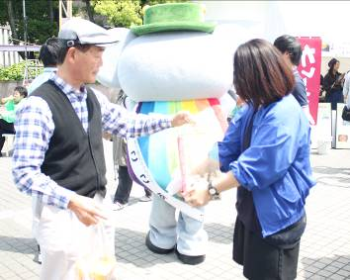
静岡駅前にて／連合静岡
長野駅前にて／連合長野
メーデーにて／連合愛知

◆海外の仲間から温かい“思いやり”が届いています
＜カンパご協力のお願い＞

○各構成組織・地方連合会で集約の上、振込願います。
第一次集約 2016年5月13日(金)、第二次集約 2016年6月24日(金)
○振込口座：中央労働金庫 本店営業部
普通０１２４２０９ 口座名「連合九州地震カンパ」
※労金窓口での振込は振込手数料が減免されます。
（他行および労金ＡＴＭからは減免できません）
○タイ・草の根支援事業(SGRA)の北部作業委員会メンバー(政府、経営者、労働組合で構成)より、JILAFに約4000バーツのご寄附を頂きました。
以上

★対策本部(連絡窓口)★
連合本部総合組織局・山根木(担当･大木)
電 話：03-5295-0513 FAX：03-5295-0547 メール：rentai@sv.rengo-net.or.jp

